**윈도우즈 프로그래밍**

**컴퓨터공학과**

**20204062 이인규**

**문제 1. 다음 지시사항을 준수하여 프로그램을 작성하시오.**

(1) 오늘을 기준으로 근무시간을 출력하는 클래스 생성

(2) 키보드로 입사일자 입력 (년-월-일 시:분)

(3) DateTime 구조체와 TimeSpan 구조체 선언

(4) 기타 사항은 실행 결과 참조

**소스 코드**

|  |
| --- |
| class Company{      String InCompany;      public Company(String InCompany){          this.InCompany = InCompany;      }      public void howLong(){          DateTime NowTime = DateTime.Now;          DateTime InTime = DateTime.Parse(InCompany);          TimeSpan GapTime = NowTime.Subtract(InTime);          Console.WriteLine("> 입사일자 : " + InTime.ToString());          Console.WriteLine("> 현재시간 : " + InTime.ToString());          Console.Write("> 지금까지 " + GapTime.Days + "일 ");          Console.Write(GapTime.Hours + "시간 ");          Console.Write(GapTime.Minutes + "분 ");          Console.WriteLine(GapTime.Seconds + "초를 근무하였습니다.");      }  }  class Program{      public static void Main(String[] args){          Console.Write("> 입사일자 입력(년-월-일 시:분) : ");          String InCompany = Console.ReadLine();          Company com = new Company(InCompany);          com.howLong();      }  } |

**소스 코드 설명**

**Company라는 클래스를 생성해서 입사일(InCompany)를 받은 후, 현재 날짜와 계산해 얼마나 근무했는지 howLong() 메소드를 통해 출력한다. Program의 Main 메소드에서 출력을 테스트한다.**

**실행 결과**

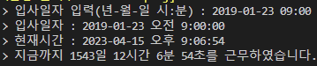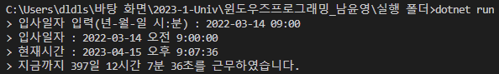

**문제 2. 다음 지시사항을 준수하여 프로그램을 작성하시오.**

(1) 현재 날짜와 시간 기준 : 포맷 형식으로 출력하는 클래스 생성

(2) CultureInfo 클래스를 사용

(3) namespace 선언

(4) 기타 사항은 실행 결과 참조

**소스 코드**

|  |
| --- |
| using System.Globalization;  class Program{      public static void Main(String[] args){          DateTime Today = DateTime.Now;          CultureInfo Culture = CultureInfo.CreateSpecificCulture("ko-KR");          Console.WriteLine("오늘 : " + Today.ToString("yyyy년 MM월 dd일", Culture));          Console.WriteLine("F : " + Today.ToString("F"));          Console.WriteLine("s : " + Today.ToString("s"));      }  } |

**소스 코드 설명**

**CultureInfo 클래스의 한국 정보를 받아와서 날짜와 시간을 출력한다.**

**실행 결과**

